**Керівництво користувача**

# **Вступ**

## **1 Область застосування Системи**

Система Медичний портал призначена для організації сервісів надання публічної інформації щодо наявності ліків для безкоштовного лікування в лікарнях міста Києва, а також для обліку руху медичних препаратів у медичних установах міста Києва.

## **2 Можливості Системи**

Медичний портал дозволяє роздільне ведення корисної інформації за діяльністю медичних закладів, наявністю ліків у них та переліком актуальних медичних послуг, яке виконують уповноважені Модератори, кожний з яких представляє один або декілька медичних закладів.

## **3 Необхідний початковий рівень підготовки користувача**

Для використання функціональності Порталу, користувач має володіти у веб-застосунках.

## **4 Перелік документації, з якою має ознайомитись користувач**

Вивчення додаткової документації для користувача ролі Користувач Порталу не є необхідним.

# **Призначення та умови застосування**

## **1 Види діяльності та функції, які автоматизуються Порталом**

Медичний Портал автоматизує наступні функціональні завдання:

· надання та систематизація інформації стосовно медичних закладів міста Києва, у тому числі відображення їх на мапі міста із механізмом пошуку за адресою та поточною геолокацією;

· надання та ведення обліку даних за ліками, що є наявними у медичних закладах, у тому числі пільгових;

· публікація загальних медичних новин та порад і новин, що стосуються кожного медичного закладу окремо;

· надання та ведення інформації стосовно штату лікарів, що працюють у медичних закладах, та публікація графіків їх роботи.

## **2 Умова експлуатації Порталу**

Для коректної експлуатації порталу на користувацьких пристроях має бути встановлено веб-браузер з наступного переліку:

- Opera 40;

- Mozilla Firefox 61;

- Microsoft Internet Explorer 11;

- Мicrosoft Edge 41;

- Chrome 68;

- Chrome Android 67;

- Safari Iphone/Ipad 9;

- Safari macOS 9

або новіших версій наведених програм.

# **Підготовка до роботи**

Для початку роботи з Медичним порталом Модератор порталу має відкрити у веб-браузері АРМ Модератора, що розташоване за посиланням<https://med.kyivcity.gov.ua//>

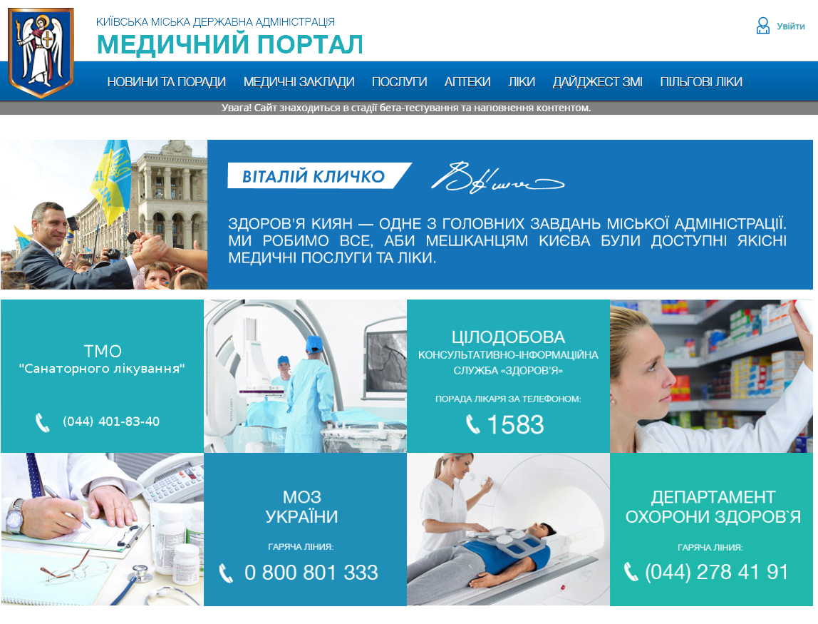

**Опис операцій**

1. Розділ “Новини та поради”

В даному розділі відображаються актуальні новини в сфері медицини

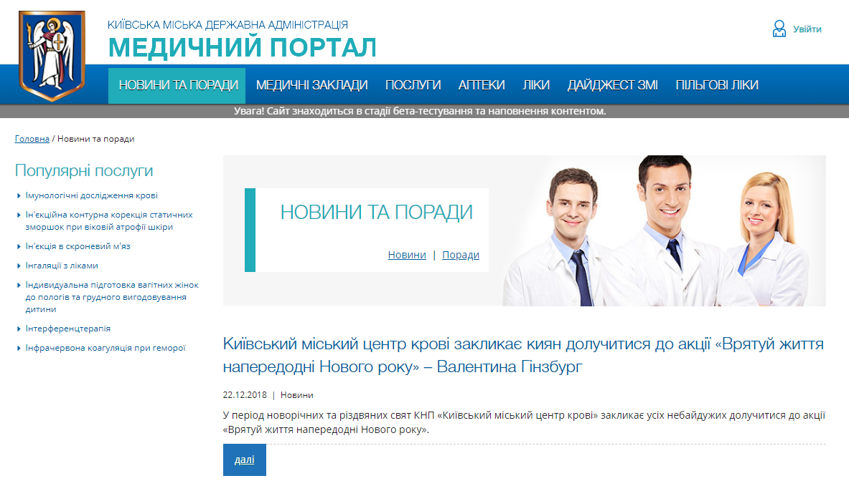

2. Розділ “Медичні заклади”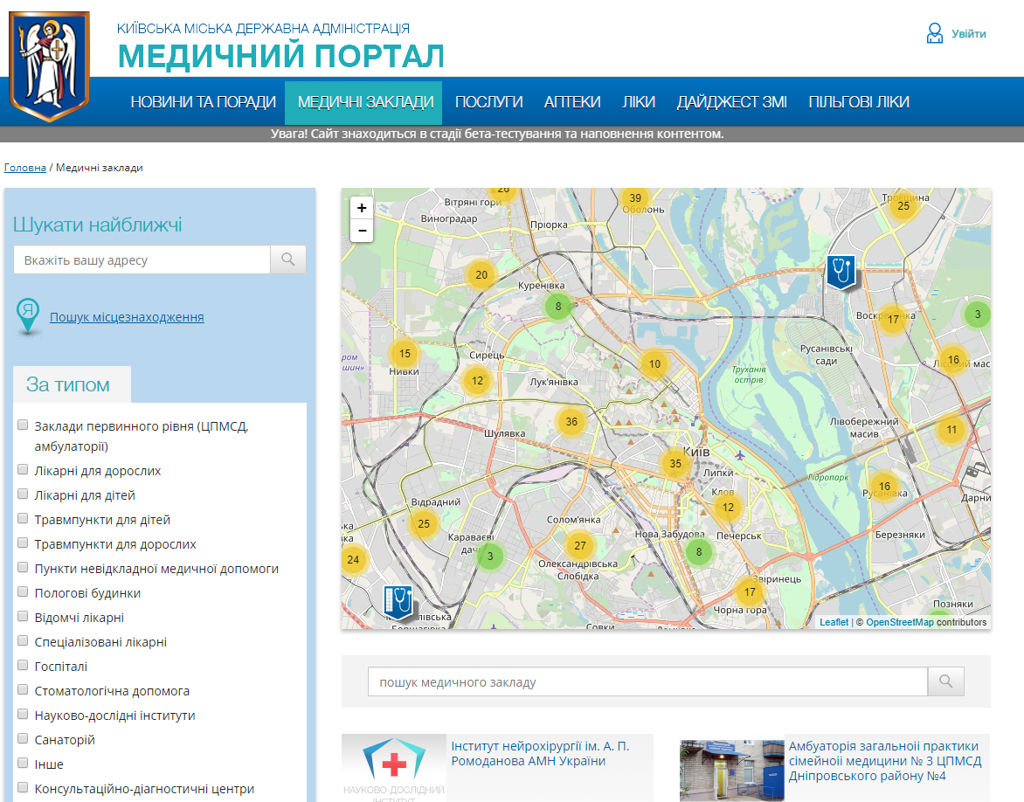

В даному розділі Користувач системи має можливість:

* по заданій адресі знайти найближчі медичні заклади.
* обрати медичні заклади по типу
* знайти медичні заклади по заданому району
* знайти медичний заклад по назві

Після того як користувач знайде потрібний медичний заклад він має можливість

перейти на сторінку медичного закладу та переглянути наступну інформацію

* адреса
* розклад роботи
* контактні дані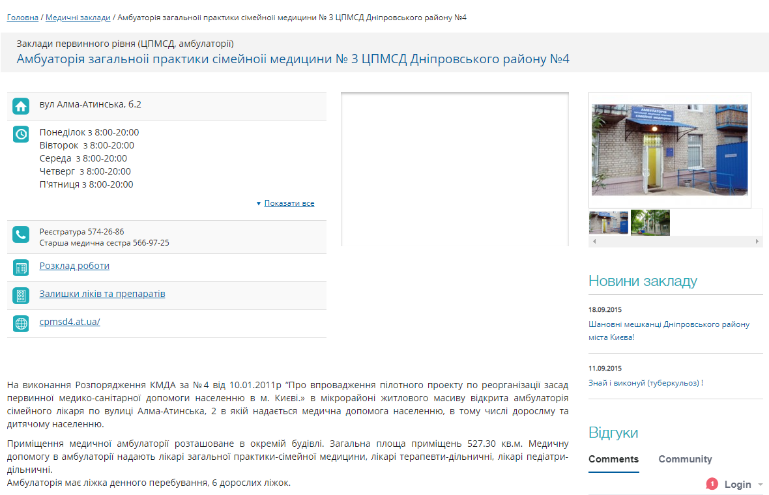
* розклад роботи спеціалістів закладу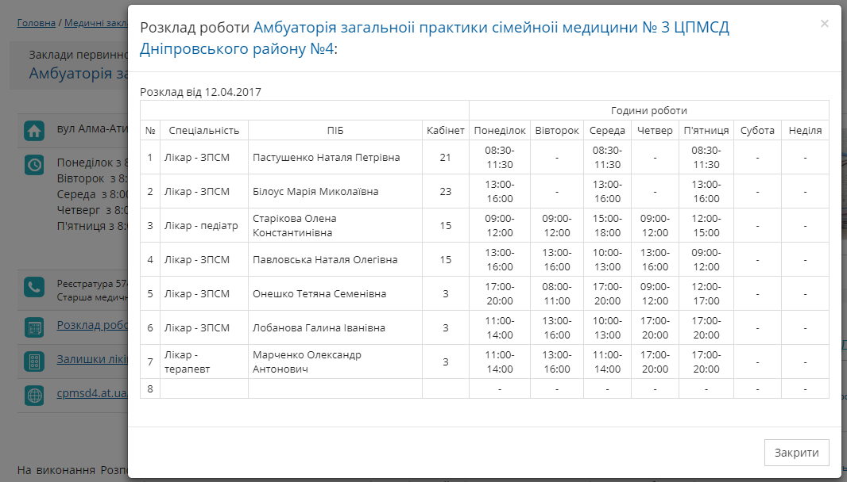
* залишки ліків та медичних препаратів 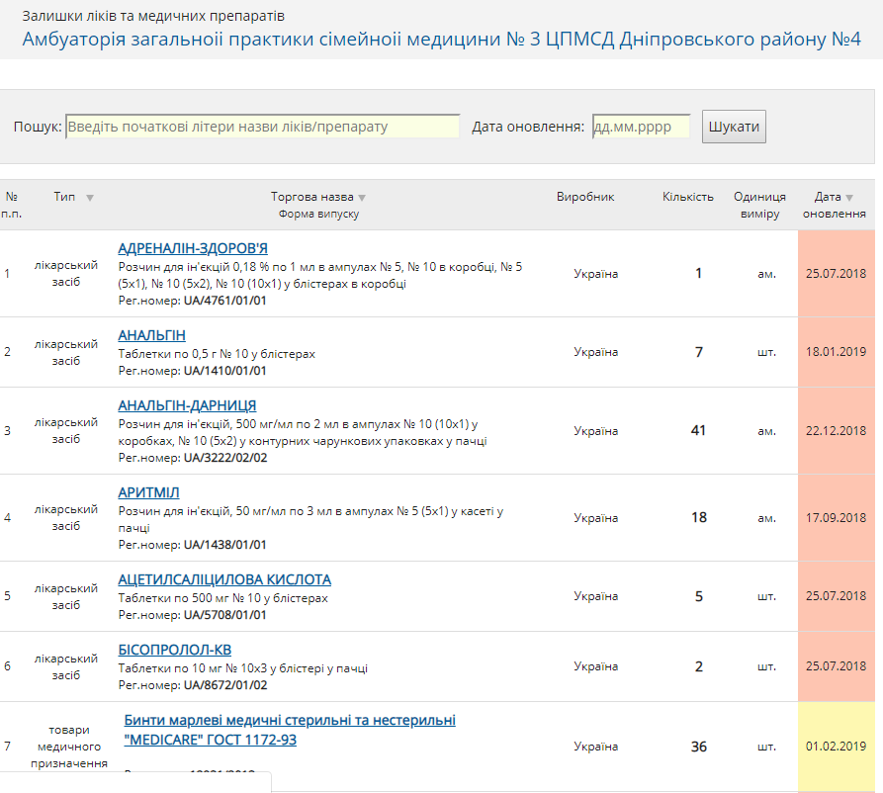

3. Розділ “Послуги”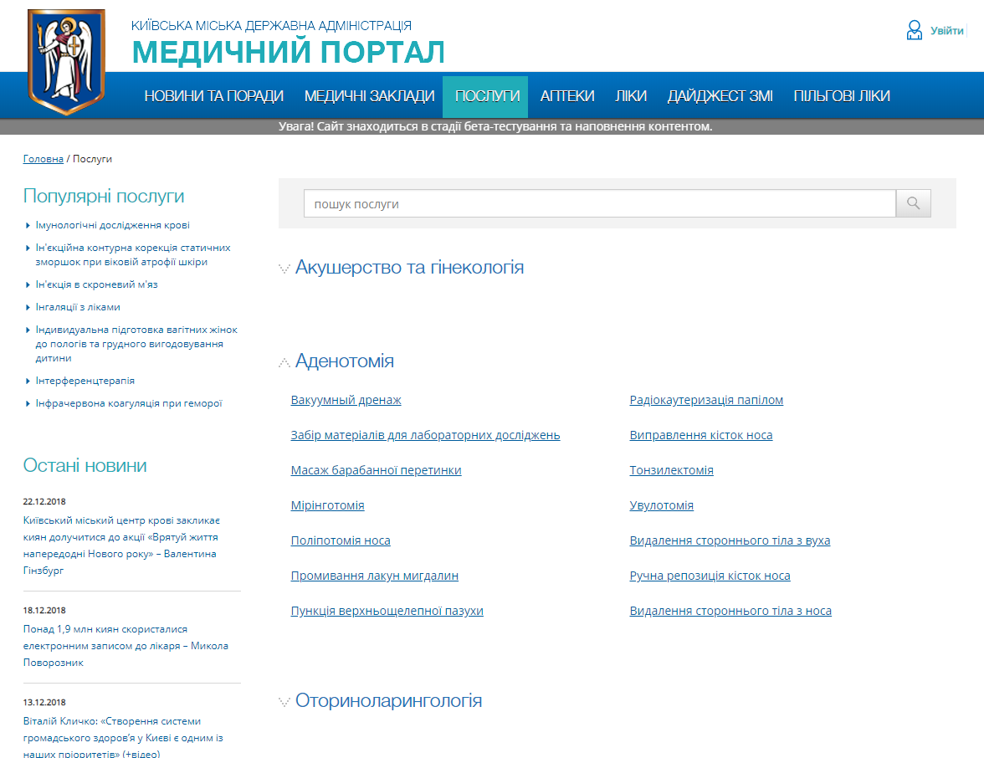

В розділі “Послуги” можливо здійснити пошук послуги по назві або знайти її в переліку послуг по розділам

Після того як користувач знайшов необхідну послугу на карті та під нею відобразяться всі медичні заклади які надають дану послугу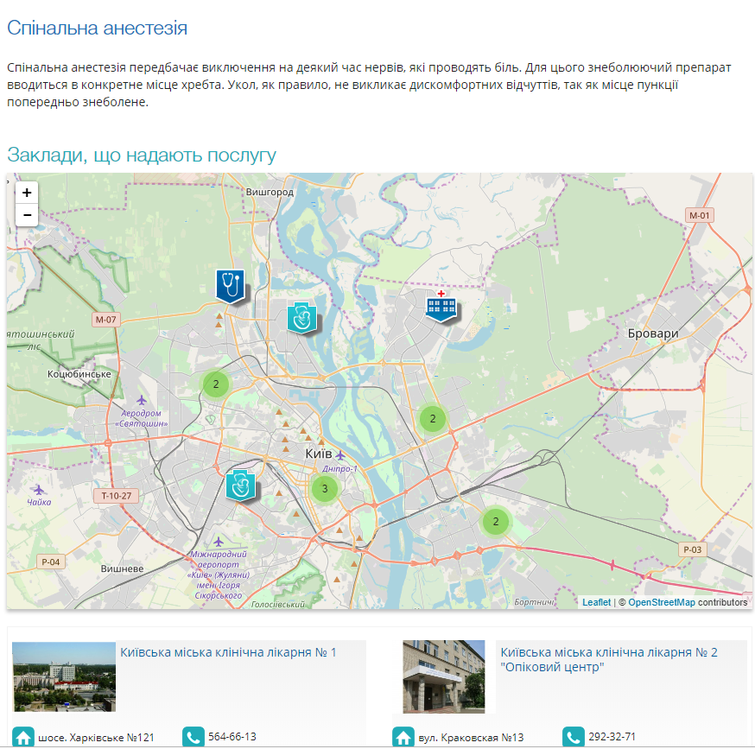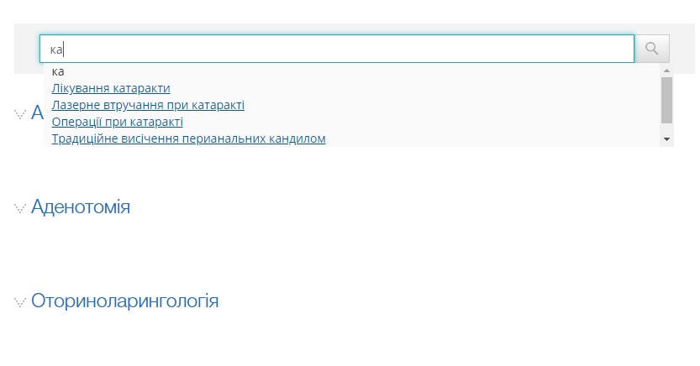

4. Розділ “Аптеки”

В розділі аптеки відображаються аптеки КП “Фармація”. В даномі розділі є можливість знайти аптеки наступним чином:

* по заданій адресі
* по часу роботи
* по назві

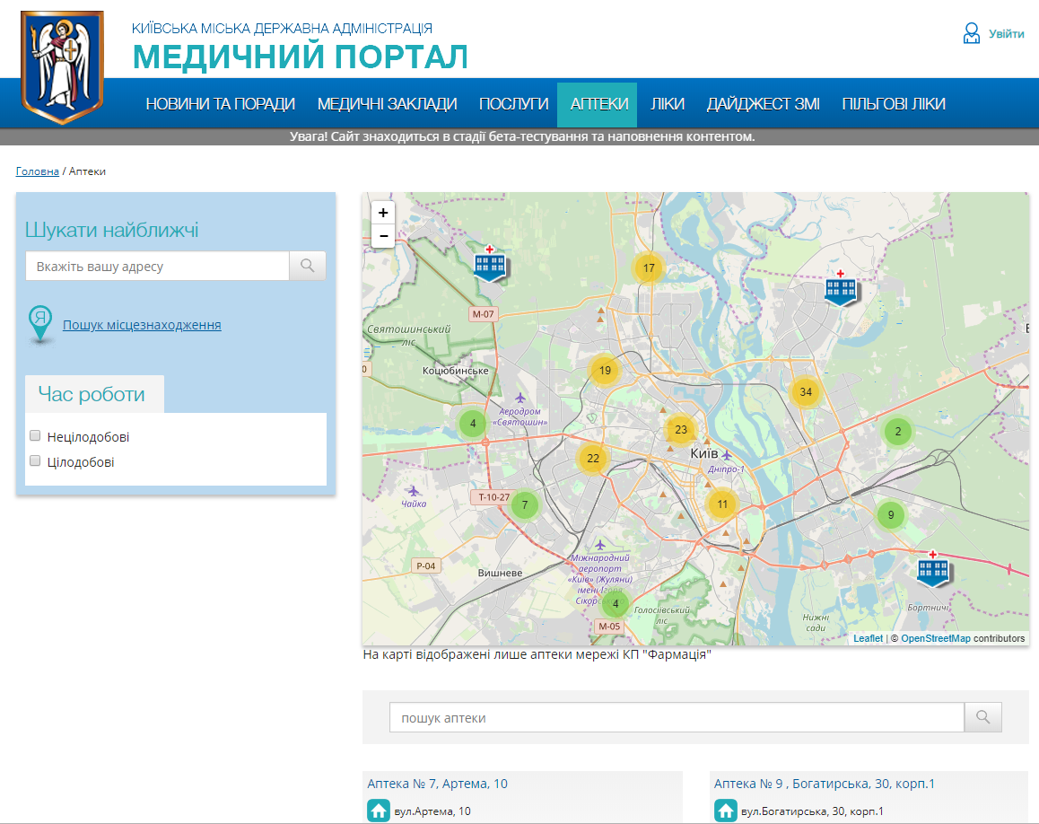

Після того як знайдено аптеку, що відповідає заданим умовам, переходимо на її сторінку та можемо побачити наступну інформацію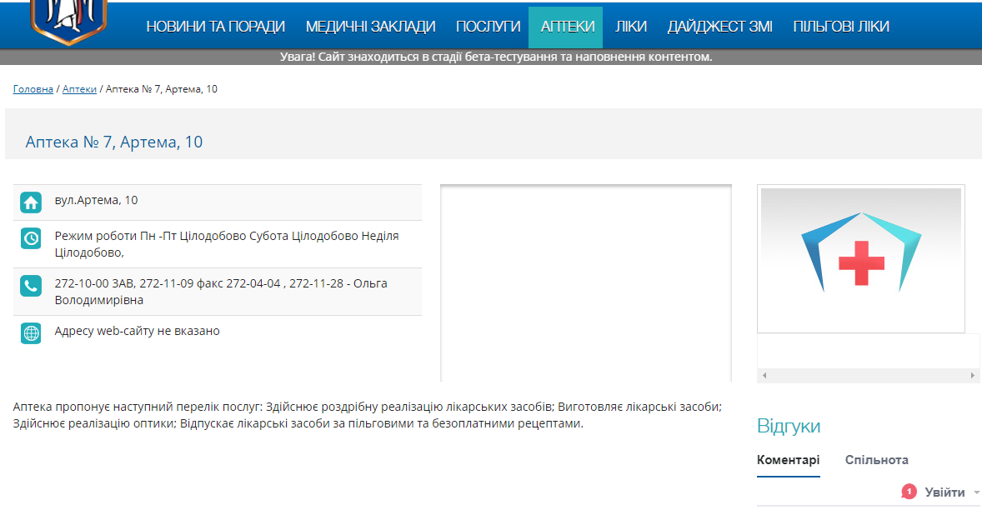

5. Розділ “Ліки”

В даному розділі Користувач може ввести назву ліків, після цього з’явиться перелік аптек КП “Фармація” з наявною кількістю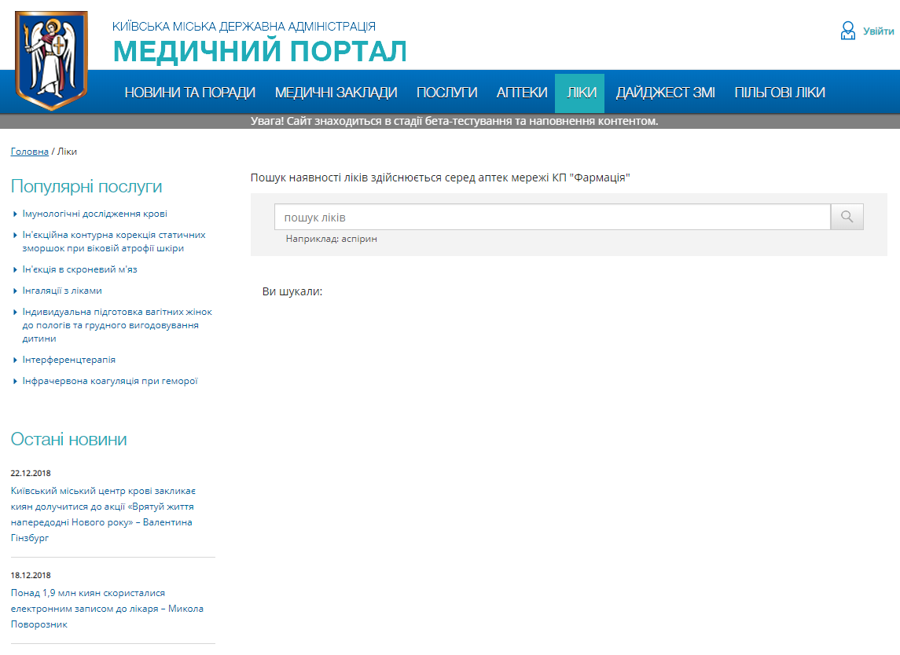

6. Розділ ”Дайджест ЗМІ”

7. Розділ “Пільгові ліки”

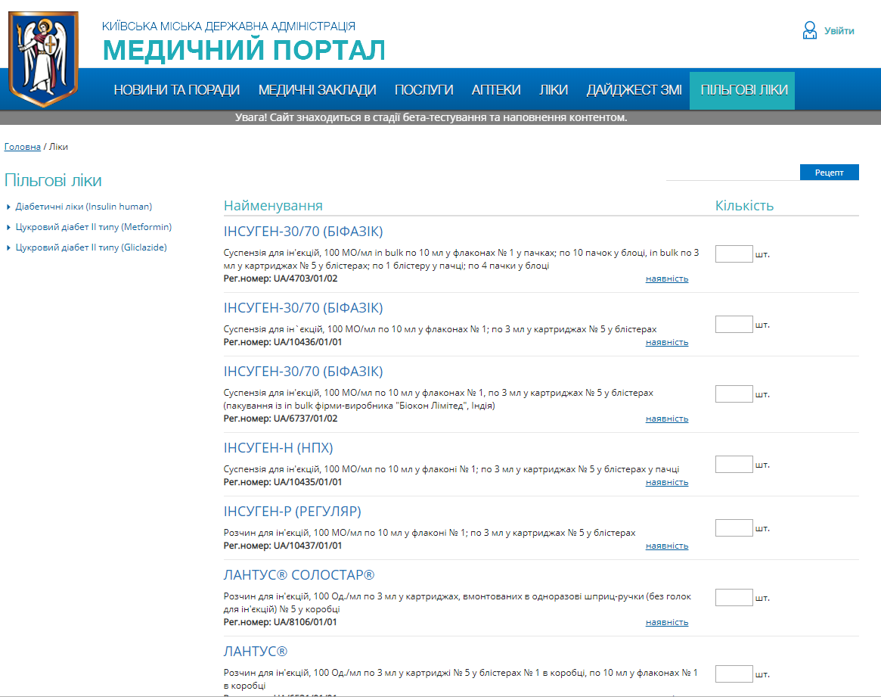

В даному розділі надано найменування ліків, якщо ввести біля потрібного пункта необхідну кількість ліків, то з’явиться вікно з адресою та наявною кількістю ліків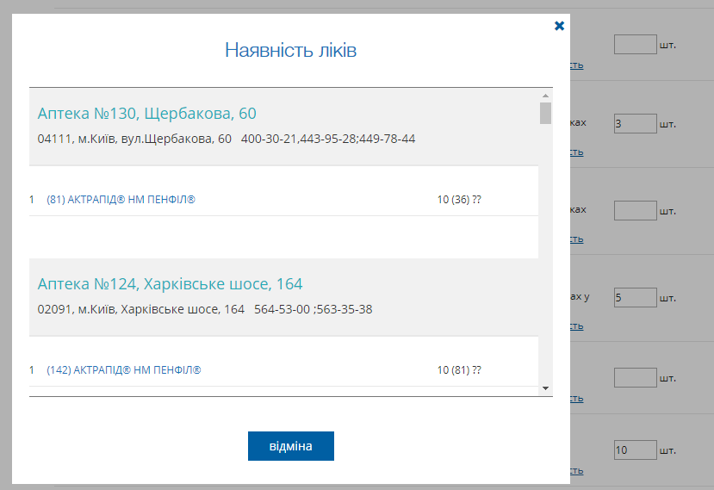

Також в даному розділі можна вести пошук ліків по виданому рецепту, але для цього Користувач має бути зареєстрованим користувачем.